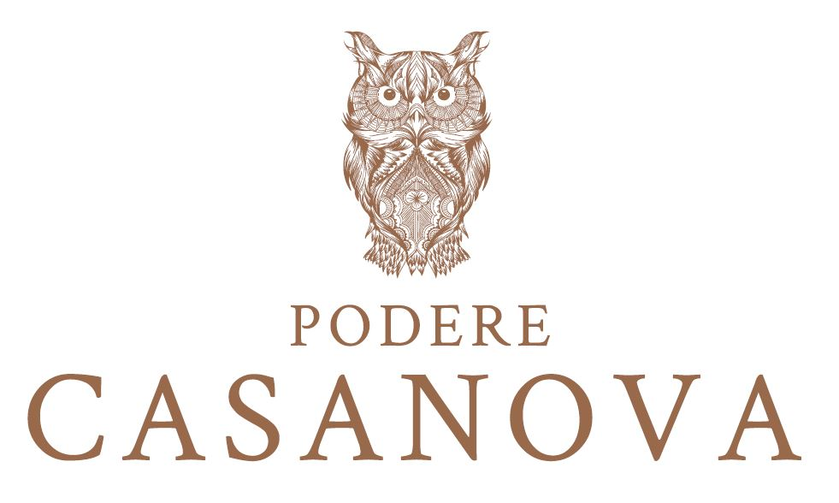

A Podere Casanova di Montepulciano
la certificazione Equalitas,
il marchio di sostenibilità del vino italiano

A Podere Casanova di Montepulciano è stata assegnata la certificazione Equalitas, il marchio di sostenibilità del vino italiano. È tra le prime cantine della penisola a ricevere questo importante riconoscimento dall’omonima società italiana controllata da Federdoc, ed è quindi con orgoglio un’azienda sostenibile.

Equalitas raccoglie le migliori iniziative di best practice consolidate ed innovative del mondo del vino (aziende, prodotti e Denominazioni di Origine) con lo scopo di affermare un modello italiano di qualità sostenibile a livello mondiale. È nata infatti proprio con l’obiettivo di promuovere la sostenibilità delle filiere agroalimentari e del vino in primis, attraverso una visione ed un approccio che potesse unire le istanze delle imprese, della società e del mercato. Suo primo obiettivo è la condivisione a livello italiano di un approccio unico alla sostenibilità del settore vitivinicolo basato sui tre pilastri sociale, ambientale ed economico ed alla diffusione di un marchio collettivo di garanzia per il consumatore.

Particolarmente rigoroso il protocollo seguito da Podere Casanova per ottenere il marchio, che prevede il rispetto non solo di importanti requisiti ambientali (come la biodiversità) ma anche buone pratiche agricole (dalla gestione del suolo all’irrigazione, dal divieto di diserbo interfila all’esclusione dell’uso di fitofarmaci pericolosi), di lavorazione (nei vari passaggio dalla raccolta, alla vinificazione all’imbottigliamento) e socio- economiche (sia per quanto riguarda il rapporto con i lavoratori che in relazione con il territorio). Grazie al Sistema interno di gestione della sostenibilità, Podere Casanova pubblicherà annualmente il proprio Bilancio di sostenibilità in cui vengono presentati i risultati progressivamente ottenuti, a garanzia dei consumatori e di tutti gli interessati.

“L’attenzione all’ambiente è nel nostro Dna e ci siamo fortemente impegnati per ottenere la Certificazione Equalitas, che riteniamo assolutamente importante – dicono Isidoro e Susanna Rebatto, proprietari di Podere Casanova- E siamo felici di trovarci in una zona che condivide questa nostra sensibilità, dato che il Consorzio del Vino Nobile di Montepulciano è stato la prima denominazione italiana ad aver ottenuto questo marchio.”

Isidoro e Susanna Rebatto, coppia di imprenditori veneti del settore della geotecnica e delle energie rinnovabili, hanno acquistato la tenuta di Podere Casanova nel 2016. Impegnati da sempre nella salvaguardia ambientale, nella tutela del paesaggio e in prima fila contro ogni spreco di risorse, si sono avventurati fin da giovani in imprese orientate alla sostenibilità, in particolare con il recupero di centrali idroelettriche dismesse e riattivate per la produzione di energia pulita. Dopo l’edificazione della nuova cantina e i lavori radicali in campagna (con l’attenzione prioritaria alla sostenibilità), l’acquisto di nuovi vigneti, il reimpianto di altri, la creazione degli alloggi agrituristici, oggi Podere Casanova produce 10 etichette, ad iniziare dal Vino Nobile di Montepulciano declinato anche nella selezione in purezza Nobile Settecento e nel Nobile Riserva. I suoi vigneti si estendono per 18 ettari, di cui 16 attualmente produttivi. Dal 2021 Podere Casanova è in conversione biologica, con una sperimentazione in atto dal 2019 che tende a portare l’utilizzo del rame a quantità ridotte sino all’abolizione totale. Nel 2022 per il secondo anno consecutivo tutto il vigneto viene coltivato in modalità del tutto naturale con una bassissima quantità del metallo pesante.

Per informazioni: Podere Casanova
Strada Provinciale 326 Est, n. 196 - loc. Tre Berte - Montepulciano (SI)
Tel. 0578.896136 – 335.5248000 – 335.8305927
www.poderecasanovavini.com - info@poderecasanovavini.com

Ufficio Stampa: Agorà - Marina Tagliaferri - tel. +39 0481 62385 - agora@studio-agora.it - www.studio-agora.it

